Ambulatoorsete patsientide rahulolu uuring 2025. aastal Osaühingus Viljandi Tervisekeskus

Uuringu läbiviimise metoodika
Ambulatoorsete patsientide rahulolu uuring viidi läbi 01.04 – 30.04.2025 kõikide sel ajaperioodil kontaktvastuvõtul käinud patsientide seas silmahaiguste, naha- ja suguhaiguste, naistehaiguste, sh iseseisvalt osutatava ämmaemandusteenuste ning kõrva-nina-kurguhaiguste erialal.
Palusime patsientide arvamust Viljandi Tervisekeskuse ambulatoorse eriarstiabi teenuste kohta. Küsitlus oli anonüümne ja küsimustele vastamine oli vabatahtlik.
Välja jagati 250 ankeeti, millest tagastati koos vastustega 243, millest omakorda kolm vastust osutusid väheinformeerivaks, kuna 3 isikut andsid tagasi tühja ankeedi, sh väitsid, et pärast silmaprotseduuri nad ei soovi oma silmi pingutada ega hakka vastama.
Ankeedis küsiti üldist informatsioon vastaja kohta:
Vanus: vastajate keskmine vanus oli 61,3 eluaastat.
Sugu: meessoost vastajaid oli 37,7% ning naissoost vastajaid 69,3%.
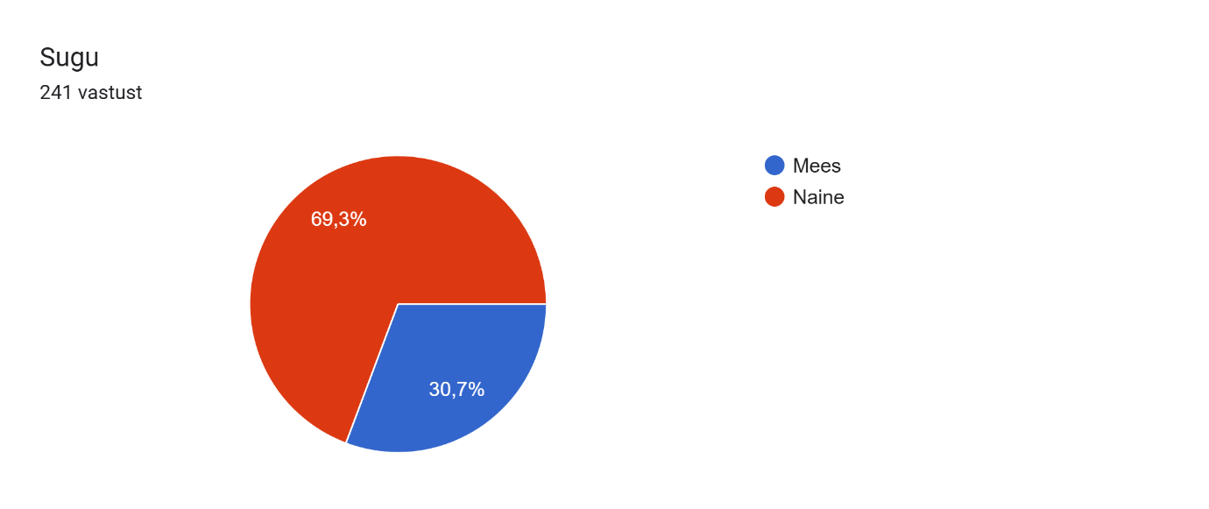
Elukoht: Selles punktis jagunesid vastajad: „Viljandi linn“ - 39,7 %; „Viljandi maakond“ – 38,4%; ning „Ei ole Viljandi maakonna elanik“ - 21,9% kogu vastanutest. 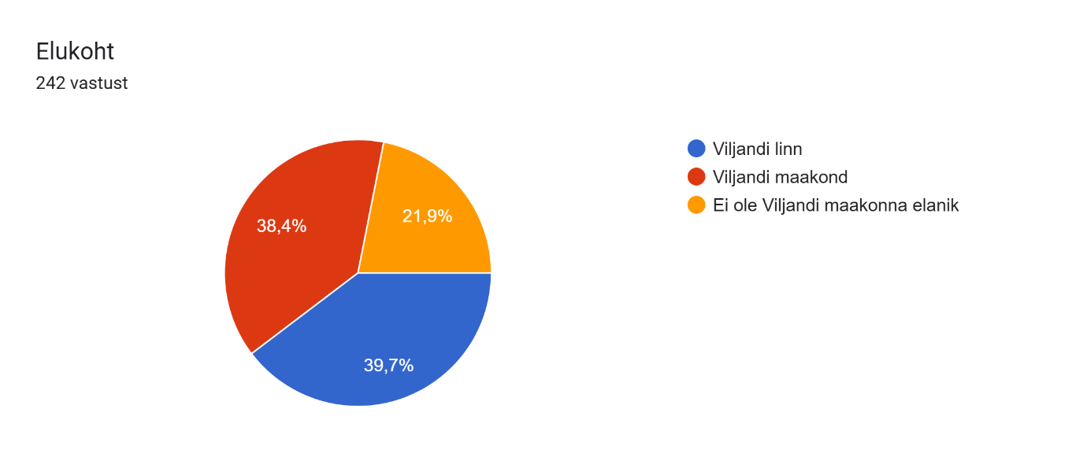
1. Millise eriarsti vastuvõttu külastasite?
Silmaarst vastuvõtul viibijatest tagastas vastuse väljajagatud ankeetidest 47,3% isikut; naha- ja suguhaiguste arsti vastuvõtul viibijatest 20,7%, naistearsti ja ämmaemanda vastuvõtul viibijatest – 15,6% ning kõrva-nina-kurguarsti tasulisel vastuvõtul viibinud patsientidest - 16,5% . Kokku tagastati
240 ankeeti. 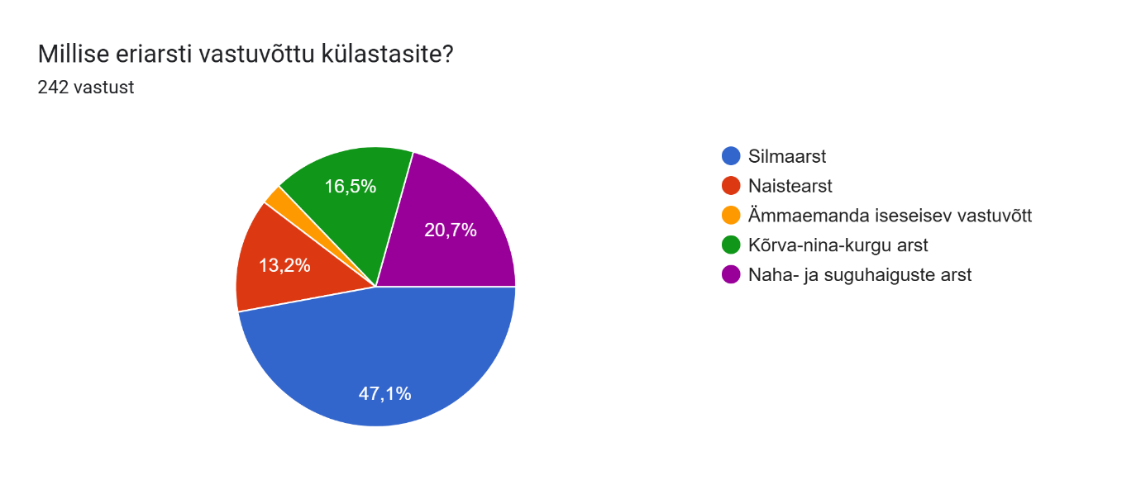
2. Kuidas jäite rahule tänase eriarsti vastuvõtuga?
„Kindlasti rahul“- 96,3% ja „Pigem rahul „ – 3,7%. Seega kõik vastuvõtul käinud patsiendid olid teenusega rahul ning rahulolematuid ei olnud. Kokku laekus 240 vastust. 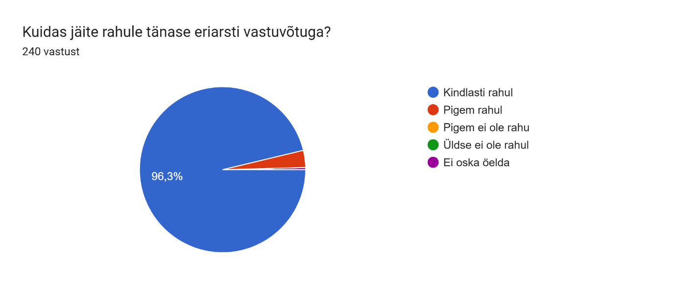

3. Kas eriarsti vastuvõtul pakuti Teile piisavalt arusaadavat informatsiooni Teie tervise, uuringute ja ravi kohta? 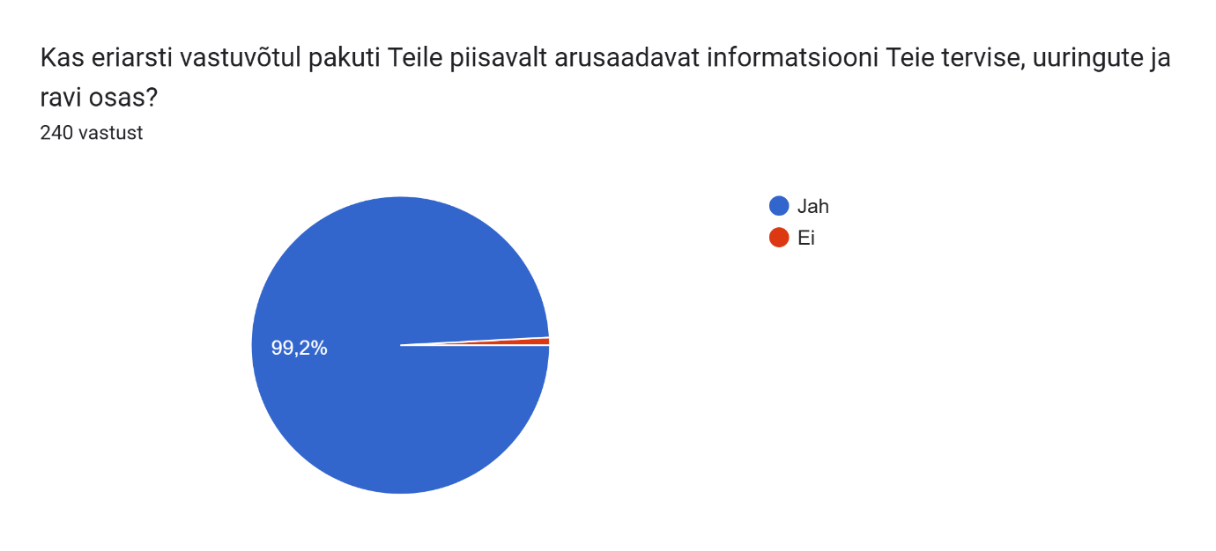
„Jah“- vastasid 99,2% vastanutest. Kaks vastajat ehk 0,8% ütlesid „Ei“, mis tähendab, et nad ei olnud rahul. Rahulolematud patsiendid esitasid ka omapoolse selgituse, milles märkisid, et naha-ja suguhaiguste arst ei käsitlenud nende arvates kõiki patsiendile huvipakkuvaid teemasid, vaid ulatas infolehe, et patsient saaks ise juurde lugeda. Paraku patsiendid soovisid rääkida arstiga oma haigusest pikemalt, mida kindlasti piiras ka visiidiks planeeritud aeg. kokku 240 vastust.

4. Kui Te ei ole rahul eriarsti vastuvõtu kvaliteediga, siis palun kirjeldage miks?

Antud küsimusele, kas tahtlikult või kogemata, vastajad tõid välja positiivsed argumendid „ miks nad on rahul“, mistõttu jäid negatiivsete asjaolude loetelu väga lühikeseks. Vastavalt meie esitatud küsimuse sõnastusele palusime vastata vaid juhul, kui patsient ei olnud rahul vastuvõtu kvaliteediga. Enamus uuringule vastanutest ehk 97,1 % märkis, et on „Väga rahul“ ega oska midagi lisada. Vastajatest on 2,9% teatasid, et on „Üldiselt rahul“. Seega olid teenuse kvaliteediga, sh teenusepakkuja poolne suhtlemine ja patsiendi väärtustamine rahul 100%, seega maksimaalses määras. Rahulolematuid vastajaid ei olnud. Kokku tagastati 240 vastust.

5. Kui Teil tekib tulevikus vajadus raviteenuse järele, kas tulete Viljandi Tervisekeskusesse?
„Kindlasti tulen“ - 96,7%; „Pigem tulen“ - 3,3 %, mis tähendab, et kõik teenusel viibinud patsiendid tulevad hea meelega uuesti Tervisekeskusesse eriarstide vastuvõtule. Mitte ühtegi eitavat vastust ei esitatud. Kokku tagastati 240 täidetud ankeeti. 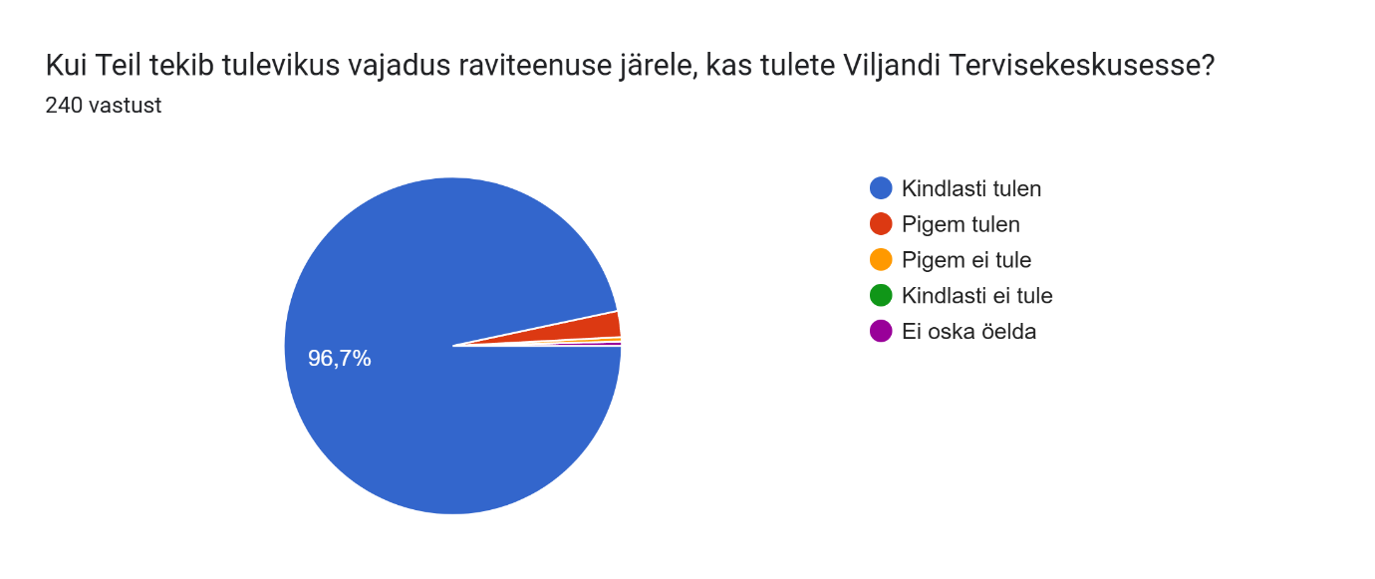
6. Milliseid Tervisekassa poolt rahastatavaid tervishoiuteenuseid võiks Viljandi Tervisekeskuses veel olla lisaks olemasolevatele?
156 vastajat ehk 65% vastajatest soovis, et Tervisekassa peaks rahastama kõrva-nina-kurguarsti teenust, mis tänaseni on tasuline, aga väga nõutud teenus. Kaks isikut soovisid ortopeed; üks patsient soovis lastearsti teenust ning kaks isikut tahtsid näha uroloogi vastuvõtu olemasolu. Kokku laekus 240 ankeeti, millest 78 isikut ehk 32,5% vastasid „ Ei oska öelda“.
Nimetatud küsimusele antud vastustes domineerib soov saada kõrva-nina-kurgiarsti teenust , mida tasustatakse solidaarsest ravikindlustuse eelarvest, mis parendaks kõrva-nina-kurguarsti abi kättesaadavust ning tagaks patsientide võrdse kohtlemise printsiibi rakendumist.

7. Palun kirjeldage, kuidas saaksime Viljandi Tervisekeskuse poolt pakutavate eriarstide vastuvõttude, teenuste kättesaadavust ja kvaliteeti parendada?
186 vastajat ehk 76,9% arvasid, et „ Kõik on niigi hästi“. Lisaks vastasid 18 inimest , et lühendada tuleb ravijärjekorda ja lisada digiregistratuuri rohkem vastuvõtuaegu; 8 vastajat ütlesid, et infosüsteem peaks saatma vastuvõtule eelnevalt meeldetuletuse ning 12 inimest arvasid, et online broneerimissüsteemis (digiregistratuuris) peaks olema rohkem vastuvõtuaegu. Ülejäänud vastasid „ „Ei oska öelda“. Kokku vastas küsimusele 240 isikut.

Kokkuvõtteks saame öelda, et nii käesoleva kui eelmise sellisel kujul läbi viidud ambulatoorse rahulolu uuring, mis toimus 2021. aastal, oli uuringu eesmärgiks välja selgitada patsientide rahulolu Tervisekeskuses osutatavate raviteenustega. Mõlemas uuringus osalemine oli anonüümne ja vabatahtlik. Uuringule sai vastata paberankeedil.
Käesoleval aastal koosnes ankeet kokku 10-st küsimusest, sh struktuuriüksus oli ankeedile juba eelnevalt trükitud. Küsiti millise spetsialisti juures vastuvõtt toimus, uuriti tervishoiuteenuste kvaliteeti ja patsientide rahulolu teenuse käigus osutatud informeeritusega, sh tervishoiutöötajate suhtlemisstiiliga jne.
Taustaküsimustest paluti patsientidel märkida enda vanus, sugu ning elukoht.
Andmeid analüüsiti programmis Google Forms . Uuringu valimiks oli 250 isikut, mis edastati paberankeedi kujul osakondadesse patsientidele täitmiseks. 2025. aastal täitis ja tagastas korrektselt ankeedi 240 patsienti. Täidetult tagastatud paberankeetide arv silmahaiguste kabinetis oli 47,3 %; naha-ja suguhaiguste kabinetis 20,7%; kõrva-nina-kurguarsti tasulisel vastuvõtul 16,5% ning naistearsti ja ämmaemanda vastuvõtul 15,6%. Tagastatud ankeetide arv 2025. aastal eriarstide kaupa tõestab, et enamuse uuringu valimist moodustasid silmahaiguste kabineti vastused ning naha- ja suguhaiguste kabineti vastuvõtud. Laekunud vastuste arv on proportsionaalses kooskõlas konkreetsete eriarstide töökoormusega ja vastuvõttude mahuga kooskõlas Tervisekassa poolt rahastatavate lepingute mahuga. Erandi moodustas tasulise teenusena osutatav kõrva-nina-kurguhaiguste eriala, kus vaatamata patsiendi kõrgele omaosalusele, on teenus väga nõutud. Üldtuntud teave kohaselt patsient eelistab tasulist teenust kahel põhjusel: soov valida arsti või saada kiiremini vastuvõtule. Tervisekeskuses domineerib esimene variant, ehk patsiendi soov tulla tunnustatud erialaarsti vastuvõtule
Vastanute iseloomustus:
Vastanute keskmine vanus oli 61,3 eluaastat. Kõige noorem vastaja oli alla aasta vanune, kõige eakam 91-aastane. Küsitlusele vastanutest oli enim esindatud vanusegrupid 40-49 ja 60-69.
Küsimustikule vastanutest oli naissoost vastajaid 69,3% ning 37,7 % olid mehed.
Elukoha järgi moodustasid 39,7% Viljandi linna patsiendid, kellele järgnes maakond 38,4 ning seejärel väljastpoolt Viljandi linna ja maakonda 21,9%.
Nagu ka varasematel aastatel oli rahulolu-uuringus loetud tervikuks (100%) küsimustele vastanute arvu, mis tähendab, et terviku saamiseks lahutatakse need inimesed, kes küsimusele vastust ei märkinud. Heaks näiteks on küsimus nr 7, milles palusime kirjeldada, kuidas saaksime Viljandi Tervisekeskuse poolt pakutavate eriarstide vastuvõttude, teenuste kättesaadavust ja kvaliteeti parendada? Kas tahtlikult, kogemata või vastavalt küsimuse sõnastusele, milles palusime anda omapoolne hinnang eriarsti vastuvõtu parendamisele, vastasid 186 patsienti, ehk 76,9%, et „ Kõik on niigi hästi“, ülejäänud ehk 23,1% vastused olid“ Ei oska öelda“ . Ühtegi negatiivset suhtumist ega ka innustavat ettepanekut ei laekunud.
Hea meel on tagasisidest, et meie eriarstid suhtuvad patsientidesse lugupidavalt ja annavad edasi piisavalt vajalikku terviseteavet. Seda kinnitab positiivselt meelestatud patsientide arvu osakaal (100%), kes kinnitasid, et on rahul teenuste kvaliteediga ning tulevikus tekkiva vajaduse puhul raviteenuse järele, tulevad hea meelega Viljandi Tervisekeskusesse.
Kogu tervisekeskuse keskmiste skooride tulemused 2025. aasta rahulolu-uuringus (küsimused 2, 3, 4, 5 ja 7), kus vastuse variant „Jah“ või „ Kindlasti rahul“ väärtus tähistas kõige paremat tulemust ning väärtus „Ei“ või „Kindlasti mitte“ kõige halvemat tulemust, kinnitasid, et patsiendid on endiselt rahulolevad meie teenustega. Tugevalt jäi kõlama patsientide soov kõrva-nina-kurguarsti teenuse rahastamiseks Tervisekassa eelarvest.
Kokkuvõte: Käesoleva rahulolu küsitluste tulemused on hästi võrreldavad eelmiste perioodide tulemustega: patsientide rahulolu pakutavate eriarstiteenustega on jätkuvalt kõrge ning kasvab iga küsitluse toimumise ajaperioodis.

